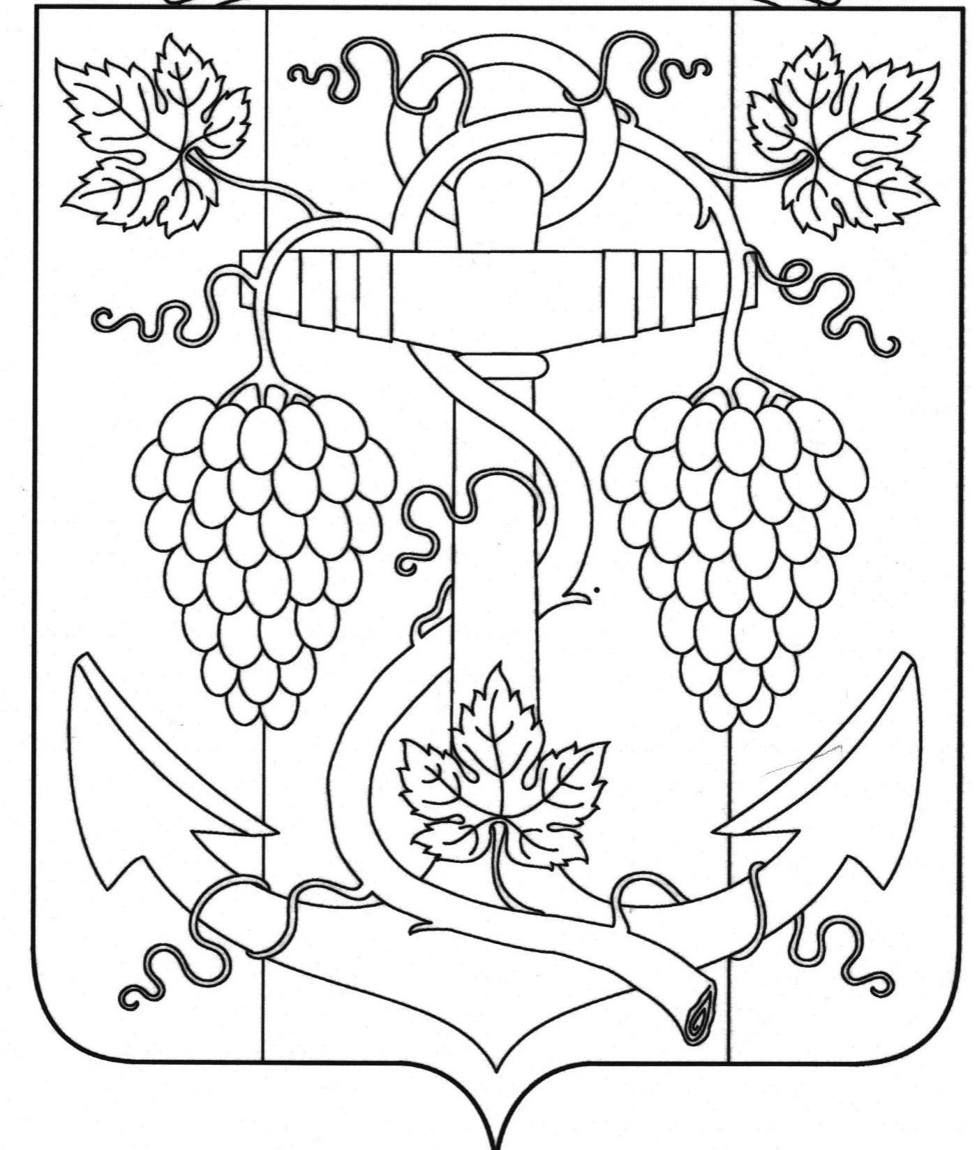
СОВЕТ ЗАПОРОЖСКОГО СЕЛЬСКОГО ПОСЕЛЕНИЯ
ТЕМРЮКСКОГО РАЙОНА

Р Е Ш Е Н И Е № 209
LXIII сессия III созыва
«28 » декабря 2017 года ст. Запорожская
О даче согласия на принятие библиотечного фонда в муниципальную собственность Запорожского сельского поселения Темрюкского района

В соответствии с Федеральным Законом от 06 октября 2003 года № 131»Об общих принципах организации местного самоуправления в Российской Федерации», на основании письма заместителя главы муниципального образования Темрюкский район А.С.Харчева от 20.11.2017 г. № В-140/07-14496/17-24 о даче согласия на передачу из муниципальной собственности муниципального образования Темрюкский район в собственность Запорожского сельского поселения Темрюкского района книжной продукции, Совет Запорожского сельского поселения Темрюкского района
РЕШИЛ:
1.Дать согласие на передачу из муниципальной собственности муниципального образования Темрюкский район в собственность Запорожского сельского поселения Темрюкского района книжной продукции, находящейся в оперативном управлении, на балансе Управления культуры администрации муниципального образования Темрюкский район в количестве 15 ед., общей балансовой стоимостью 6 123 руб. (шесть тысяч сто двадцать три) рубля 00 копеек:
а)книжная продукция 5 экземпляров на общую сумму 2041 рублей (две тысячи сорок один) рубль 00 копеек (для библиотеки в ст. Запорожская),
б) книжная продукция 5 экземпляров на общую сумму 2041 рублей (две тысячи сорок один) рубль 00 копеек (для библиотеки в пос. Ильич),
в) книжная продукция 5 экземпляров на общую сумму 2041 рублей (две тысячи сорок один) рубль 00 копеек (для библиотеки в пос. Гаркуша),
2.Решение вступает в силу со дня его подписания.

Глава Запорожского Председатель Совета Запорожского
сельского поселения сельского поселения
Темрюкского района Темрюкского района
_________Н.Г.Колодина _______________И.Р.Абрамян
"28"декабря 2017года "28" декабря 2017года

